Республика Татарстан  МУНИЦИПАЛЬНОЕ БЮДЖЕТНОЕ УЧРЕЖДЕНИЕ ДОПОЛНИТЕЛЬНОГО ОБРАЗОВАНИЯ ДЕТЕЙ  СТАНЦИЯ ДЕТСКОГО И ЮНОШЕСКОГО ТУРИЗМА И ЭКСКУРСИЙ  АЛЕКСЕЕВСКОГО  МУНИЦИПАЛЬНОГО РАЙОНА  422900, п.г.т. Алексеевское  ул.Некрасова, д.38 | 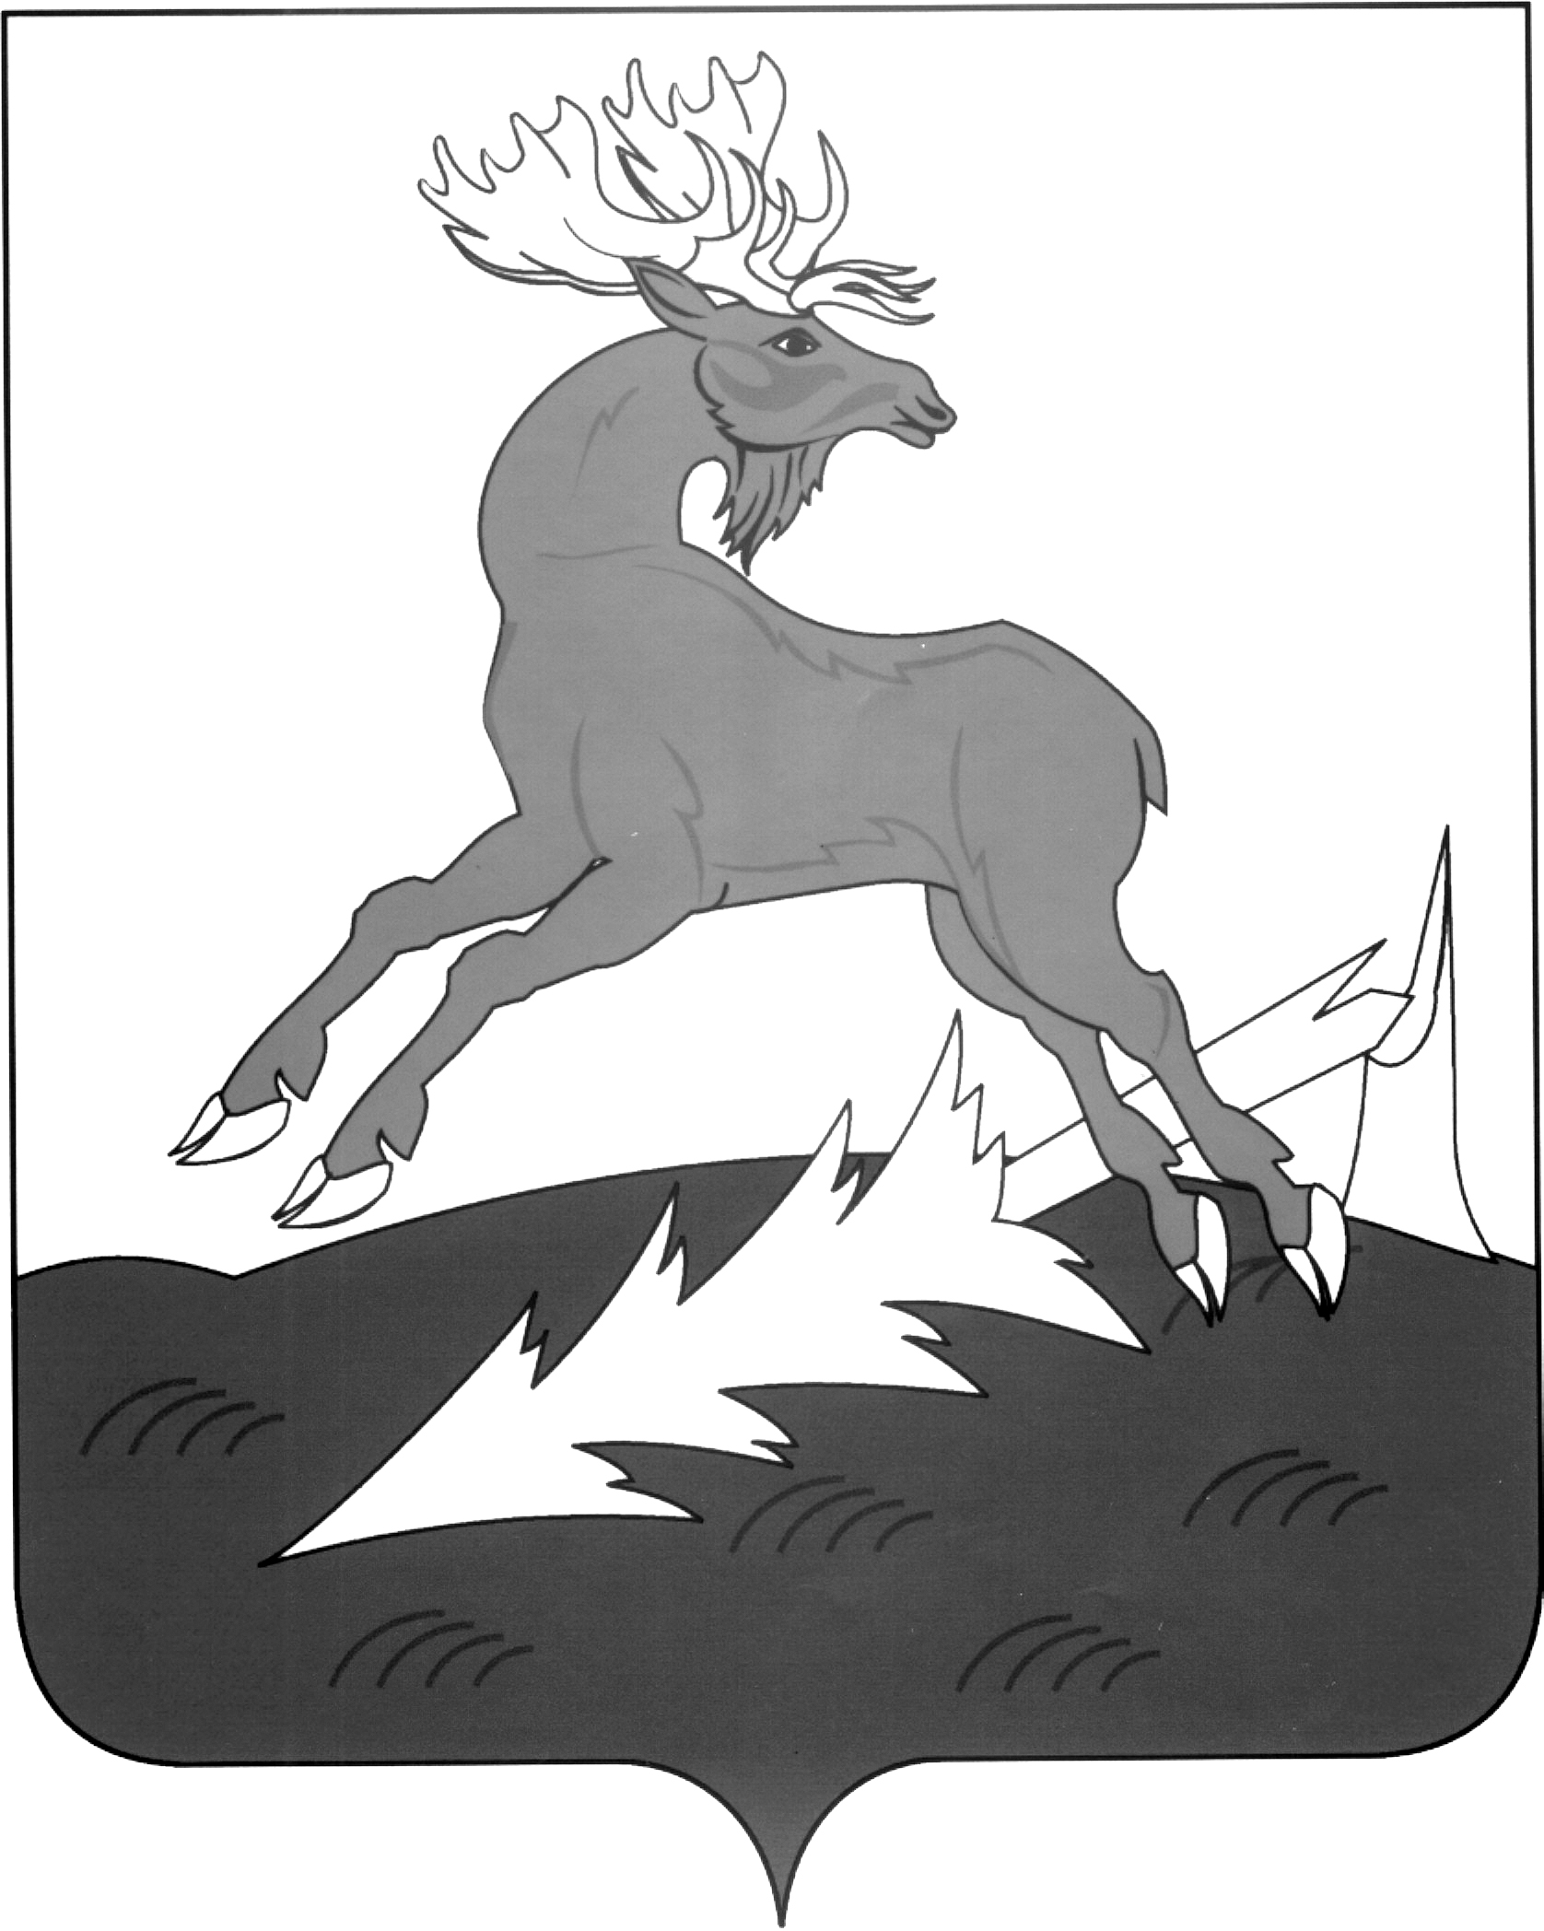 | Татарстан Республикасы  БАЛАЛАРГА ОСТЭМЭ БЕЛЕМ БИРУ МУНИЦИПАЛЬ БЮДЖЕТУЧРЕЖДЕНИЯСЕ  АЛЕКСЕЕВСК МУНИЦИПАЛЬ РАЙОНЫНЫН  БАЛАЛАР НЭМ ЯШЬЛЭР ТУРИЗМЫ НЭМ ЭКСКУРСИЯЛЭР СТАНЦИЯСЭ  422900, Алексеевск ш.т.б.  Некрасова ур., 38
тел./факс 2-51-79, E-mail: aleksst-2012@mail.ru
ОГРН 1021605754103 ИНН /КПП 1605003070/ 160501001

« 26 » октября 2015 г. № 86

ИНФОРМАЦИЯ
о сдаче нормативов Всероссийского физкультурно-спортивного комплекса Готов к труду и обороне (ГТО) обучающимися общеобразовательных организаций в Алексеевском муниципальном районе Республики Татарстан
Осенняя сессия

Таблица 1
Количество обучающихся в школе  (согласно форме 76- РИК) | Распределение обучающихся по физкультурным группам (чел) (данные должны быть согласованы с органами управления в сфере здравоохранения. ЦРБ, поликлиниками) |  |  | Количество  выполнявших  нормативы  ВФСК ГТО  на основании  медицинского  заключения | Количество обучающихся, выполнивших нормативы на знаки отличия
 | Основная | Подготовительная | Специальная |  | золотой | серебряный | бронзовый
2723 | 2566 | 123 | 34 | 2566 | 468 | 1125 | 973

Таблица 2
Количество обучающихся подготовительной группы по физической культуре, принимавших участие в апробации ВФСК ГТО | Виды тестов, упражнений, перечень мероприятий, в выполнении которых принимали участие | Количество обучающихся специальной группы по физической культуре, принимавших участие в апробации ВФСК ГТО | Виды тестов, упражнений, перечень мероприятий, в выполнении которых принимали участие
12 | Бег на 30-60 м | 11 | Бег га 30-60 м
13 | Прыжки в длину с места толчком двумя ногами | 7 | Прыжки в длину с места толчком двумя ногами
9 | Бег 1;1,5;2 км | -
9 | Прыжки в длину с разбега | -
3 | Челночный бег | 1 | Челночный бег
- |  | 20 | Лекция с демонстрацией видеофильмов

Директор СДЮТЭ М.Х.Хакимов

